Tema: Números
El Quijote y las Matemáticas
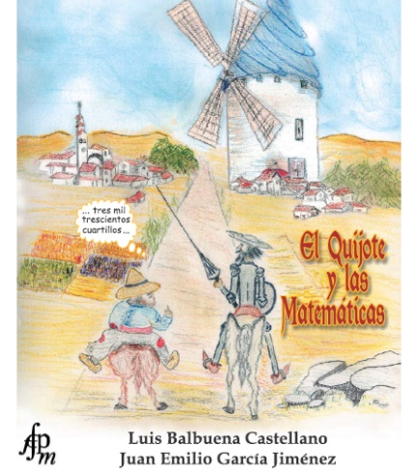
NÚMEROS, MEDIDAS Y PROPORCIONES
Las matemáticas forman parte de la cultura y se encuentran presentes a lo largo de los siglos en la pintura, la arquitectura, la música... y, desde luego, en la literatura. La obra más universal escrita en castellano es, sin duda alguna, El Quijote. Su lectura aporta conocimientos de muy diversa naturaleza: justicia, ética, botánica, gastronomía, historia […], y también cuestiones relacionadas con las matemáticas. Nosotros, sumándonos a la celebración del cuarto centenario de su primera edición, queremos mostrarte algunas partes en las que las matemáticas son protagonistas.
NÚMEROS, MEDIDAS Y PROPORCIONES
Siguiendo con las aventuras y ocurrencias del ingenioso manchego, nos encontramos con su deseo de imitar a uno de sus imaginarios héroes: Amadís de Gaula. Igual que él, decide retirarse para hacer penitencia (cap. XXVI p.p.). Después de escribir una carta a Dulcinea y de encargar a Sancho que se la lleve, se interna en Sierra Morena y, según cuenta Cide Hamete (si quieres saber quién es este personaje, lee el comienzo de algunos capítulos):

“Mas ya sé que lo más que él hizo fue rezar y encomendarse a Dios; pero ¿qué haré de rosario, que no le tengo? En esto le vino al pensamiento cómo le haría, y fue que rasgó una gran tira de las faldas de la camisa, que andaban colgando, y diole once ñudos, el uno más gordo que los demás, y esto le sirvió de rosario el tiempo que allí estuvo, donde rezó un millón de avemarías.”

¿Cuánto tardas en rezar una avemaría?

Con ese dato averigua cuántos días y horas tardarás en rezar un millón, haciéndolo sin parar.

Si duermes seis horas diarias, ¿cuánto tiempo tienes que añadir a la cantidad anterior?

¿Te parece verosímil que don Quijote rezase tal cantidad de avemarías? (argumenta tu respuesta)

La primera salida de don Quijote termina cuando su sobrina, el ama, el barbero y el cura llevaron a la hoguera los libros que, según ellos, le habían llevado a la locura. Pero en los quince días que pasó en su casa preparó con el mayor sigilo su segunda escapada, esta vez acompañado del otro personaje central de la obra, Sancho Panza, a quien engatusó prometiéndole una ínsula en la que le dejaría como gobernador. Y nada más empezar, por el campo de Montiel, tiene lugar una de las aventuras más famosas: los molinos de viento. El cap. VIII p.p. empieza así:

En esto, descubrieron treinta o cuarenta molinos de viento que hay en aquel campo; y, así como don Quijote los vio, dijo a su escudero:

–La aventura va guiando nuestras cosas mejor de lo que acertáramos a desear; porque ves allí, amigo Sancho Panza, donde se descubren treinta, o pocos más, desaforados gigantes, con quien pienso hacer batalla y quitarles a todos las vidas, con cuyos despojos comenzaremos a enriquecer; que ésta es buena guerra, y es gran servicio de Dios quitar tan mala simiente de sobre la faz de la tierra.
–¿Qué gigantes? –dijo Sancho Panza. –Aquellos que allí ves –respondió su amo– de los brazos largos, que los suelen tener algunos de casi dos leguas. –Mire vuestra merced –respondió Sancho–, que aquellos que allí se parecen no son gigantes, sino molinos de viento, y lo que en ellos parecen brazos son las aspas, que, volteadas del viento, hacen andar la piedra del molino.

Te daremos los datos para que averigües los metros que medía una legua. En Castilla, un grado del cuadrante de la Tierra medía 17.5 leguas. Con la primera definición de metro, un cuadrante terrestre tiene 10,000,000. metros.

Valor de la legua (empleando la referencia dada) =____________

® Con el dato anterior, haz un “retrato robot” de los gigantes que ve don Quijote.

Mide con un instrumento de medición las siguientes partes de tu cuerpo y completa la siguiente tabla
 | Estatura | el tamaño de tus pies | El largo de pierna | El largo de brazo
Alumno

Emplea tu estatura, para obtener la razón de proporción entre la estatura del gigante y la tuya.

Razón=_____________/___________=

A partir de este dato completa la siguiente tabla
 | Estatura | el tamaño de los pies | El largo de pierna | El largo de brazo
Gigante
® Pero, ya sabes que, en el fantástico mundo de don Quijote, los gigantes ocupan un lugar preferente, pues los nombra con frecuencia. Ejemplo de ello el siguiente fragmento
“En esto de gigantes –respondió don Quijote – hay diferentes opiniones, si los ha habido o no en el mundo; pero la Santa Escritura, que no puede faltar un átomo en la verdad, nos muestra que los hubo, contándonos la historia de aquel filisteazo de Golías, que tenía siete codos y medio de altura, que es una desmesurada grandeza (cap. I s.p.)”.
Como ves en este párrafo, se refiere al gigante Goliat de la Biblia. Para pasar a metros la estatura de Goliat, necesitas el valor del codo, que es 0.417 metros. Haz el cálculo y verás que este gigante es un “enano” comparado con los anteriores. Por cierto, ¿qué número de zapato calzaría Goliat?

